**Ψηφιακή περιήγηση στο Εθνικό Αρχαιολογικό Μουσείο**

**1**. Επισκεφτείτε τη σελίδα του Εθνικού Αρχαιολογικού Μουσείου πατώντας στον ακόλουθο υπερσύνδεσμο:

<https://www.namuseum.gr/collections/>

**2**. Αριστερά στη σελίδα θα βρείτε τις διάφορες κατηγορίες των εκθεμάτων.

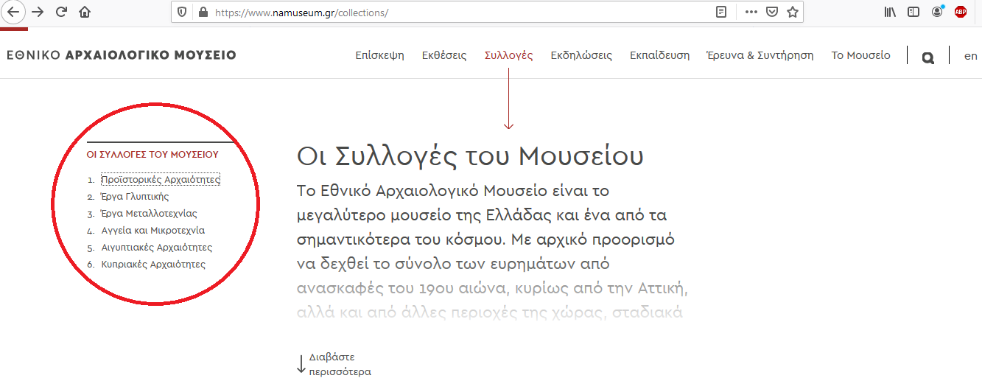

**3**. Επιλέξτε αρχικά την κατηγορία **προϊστορικές αρχαιότητες**. Έπειτα επισκεφθείτε τη «**Συλλογή Κυκλαδικών Αρχαιοτήτων**».

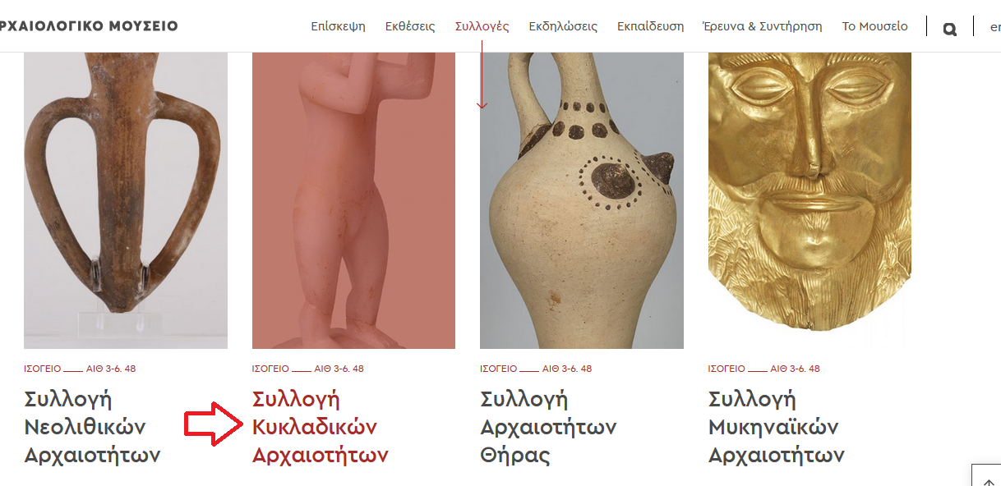

**Ερώτηση 1**: Παρατηρήστε τις φωτογραφίες των εκθεμάτων. Υπάρχουν κάποια εκθέματα τα οποία σας θυμίζουν κάποια κατηγορία της κυκλαδική τέχνης για τα οποία κάναμε ιδιαίτερη αναφορά στο σχολικό μάθημα; Τι θυμάστε σχετικά με αυτή την κατηγορία; Ποια ονομασία έχει και ποια τα ιδιαίτερα χαρακτηριστικά της; (**Σημείωση: κάνοντας αριστερό κλικ πάνω σε κάθε φωτογραφία, λαμβάνετε πληροφορίες για το έκθεμα που απεικονίζεται**).

**4**. Παραμένουμε στην κατηγορία **προϊστορικές αρχαιότητες**. Τώρα επισκεπτόμαστε την ένότητα «**Συλλογή Αρχαιοτήτων Θήρας**».

**Ερώτηση 2**: Θυμάστε ποιος ήταν ο σημαντικότερος οικισμός της Θήρας κατά την εποχή του Κυκλαδικού Πολιτισμού και πότε καταστράφηκε λόγω σεισμού; Περιηγηθείτε στα εκθέματα και περιγράψτε ένα έκθεμα που σας έκανε εντύπωση.

**5**. Στην ίδια κατηγορία (**προϊστορικές αρχαιότητες**) επιλέξτε την ενότητα «**Συλλογή Μυκηναϊκών Αρχαιοτήτων**». Ψάξτε για το αντικείμενο με το όνομα «Κύπελλο του Βαφειού».

**Ερώτηση 3**: Σε ποιο κτίσμα ανακαλύφθηκε το αντικείμενο αυτό; Τι γνωρίζετε για αυτό το είδος κτισμάτων;